

Руководство по эксплуатации насосов с гибким винтовым подающим валом моделей: FSP750-15, FSP750-20, FSP750-25,
FSP750-30, FSP750-35, FSP750-40, FSP750-50.
Благодарим Вас за покупку изделия нашей марки!
Мы гарантируем Вам высокое качество и долгий срок службы нашего изделия. Приобретенное Вами изделие может иметь несущественные отличия от параметров, указанных в данном руководстве по эксплуатации, не ухудшающие его эксплуатационные характеристики.
Внешний вид насосов:
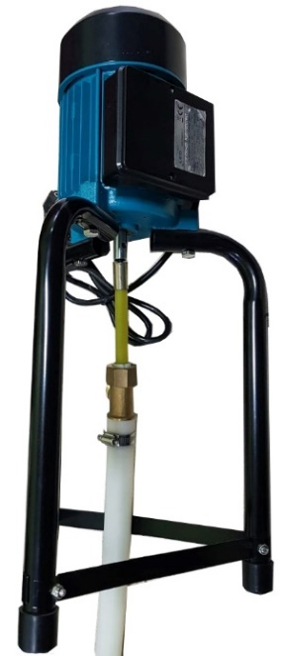
Содержание.
1. Введение. | Стр. 2
2. Предназначение. | Стр. 2-3
3. Комплектация. | Стр. 3
3.1. Изображение некоторых комплектующих. | Стр. 3
3.2. Расшифровка обозначений. | Стр. 3
4. Технические характеристики. | Стр. 4
5. График гидравлической производительности. | Стр. 5
6. Схема устройства насоса. | Стр. 5
7. Пример установки насоса. | Стр. 5
8. Установка насоса. | Стр. 6-9
9. Техническое обслуживание. | Стр. 9-13
9.1. Очистка головки насоса. | Стр. 10
9.2. Способы замены компонентов насоса. | Стр. 10-11
9.3. Уменьшение длины трубопровода. | Стр. 11-13
10. Меры предосторожности. | Стр. 13-14
11. Хранение. | Стр. 14
12. Возможные неисправности и способы их устранения. | Стр. 14-15
13. Гарантийные обязательства. | Стр. 15-16
14. Рекламный проспект. | Стр. 17
1. Введение.
LEO – это новейшие разработки, высокое качество, надёжность и внимательное отношение к нашим покупателям. Надеемся, что Вам понравится наша техника, и в дальнейшем Вы будете выбирать изделия нашей компании! LEO уделяет особое внимание безопасности реализуемой продукции. Заботясь о покупателях, мы стремимся сочетать высокое качество и абсолютную безопасность используемых при производстве материалов. Пожалуйста, обратите Ваше внимание на то, что эффективная и безопасная работа, а также надлежащее техническое обслуживание изделия возможно только после внимательного изучения Вами данного «Руководства по эксплуатации». При покупке рекомендуем Вам проверить комплектность поставки и отсутствие возможных повреждений, возникших при транспортировке или хранении изделия на складе продавца. Изображенные или указанные в данном руководстве принадлежности не в обязательном порядке могут входить в комплект поставки. Проверьте также наличие и заполнение гарантийного талона, дающего право на бесплатное устранение заводских дефектов в гарантийный период. На гарантийном талоне обязательно должны присутствовать: дата продажи, индивидуальный номер изделия (при его наличии), печать (при её наличии) и разборчивая подпись продавца.
2. Предназначение.
Данные насосы предназначены для перекачивания пресной чистой воды и других жидкостей с такими же физическими и химическими свойствами из скважин, колодцев, рек, прудов и т. д. Они используются для орошения садов, огородов и т. д., в малых животноводческих и птицеводческих хозяйствах, а также для других целей, не требующих большого расхода воды.
Основными преимуществами данных насосов являются: 1. Возможность использования насоса в холодное время года, не опасаясь повреждения его деталей из-за замерзания воды в них, т. к. конструктивно вода в насос не поступает; 2. Все части насоса, контактирующие с водой, имеют антикоррозийное покрытие или изготовлены из неподдающихся коррозии материалов; 3. Сердечники статора и ротора изготовлены из холоднокатаной стали, что значительно улучшает их характеристики; 4. Медная обмотка статора имеет повышенные индукционные характеристики; 5. Встроенная в обмотку статора термическая защита, предотвращающая перегрев мотора; 6. Использованы высококачественные подшипники корпорации C&U, имеющие следующие характеристики: высокоточные с пониженным показателем вибрации, термостойкие и износостойкие, бесшумные со сверхдолгим сроком службы; 7. В гибком вале установлен дополнительный подшипник для повышения стабильности работы вала и увеличения времени эксплуатации; 8. Карданный шарнир изготовлен из высокопрочного чугуна, обладающий более высокой прочностью и износостойкостью; 9. Увеличенная толщина вала, что значительно продлевает срок его службы; 10. В верхней части гибкого вала установлена резиновая прокладка, защищающая подшипники и мотор от проникновения перекачиваемой жидкости; 11. Улучшенный шнек, позволяющий удвоить время эксплуатации гибкого вала.
3. Комплектация:
Мотор – 1 шт.;
Тройник – 1 шт.;
Гибкий вал в сборе с трубопроводом – 1 шт.;
Комплект ножек – 1 комплект;
Комплект болтов с гайками – 1 комплект;
Рекламная брошюра – 1 шт.;
Руководство по эксплуатации – 1 шт.;
Гарантийный талон – 1 шт.;
Упаковка – 1 шт.
*Производитель оставляет за собой право изменять вышеуказанную комплектацию.
3.1. Изображение некоторых комплектующих.
Изображение | Наименование
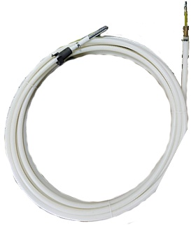 | Гибкий вал в сборе с трубопроводом и тройником.
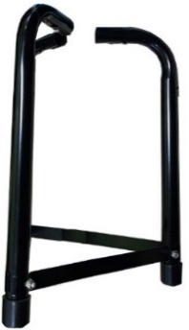 | Комплект ножек с болтами и гайками.
3.2. Расшифровка обозначений.
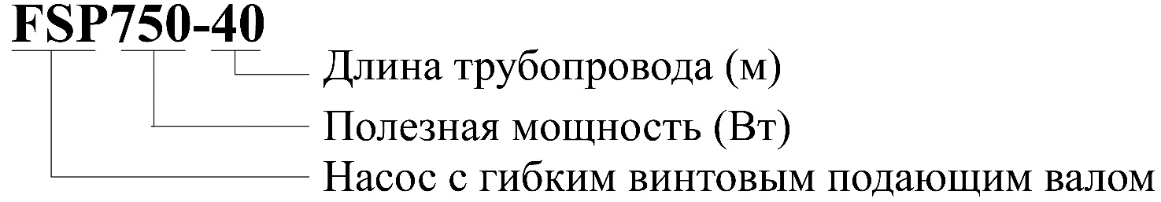
4. Технические характеристики.
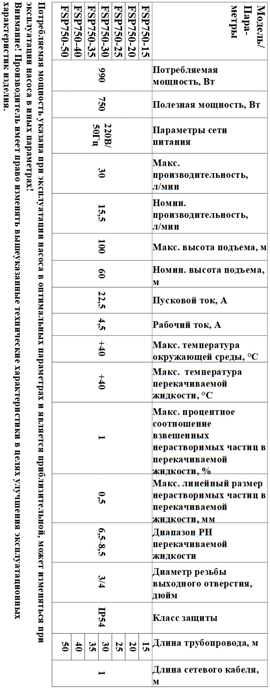
5. График гидравлической производительности.
Внимание! Расчетным оптимальным параметрам работы насоса соответствует центральная область графика гидравлической производительности. Эксплуатация насоса в режимах, соответствующим краям графика, может привести к перегреву мотора и негарантийной поломке насоса.
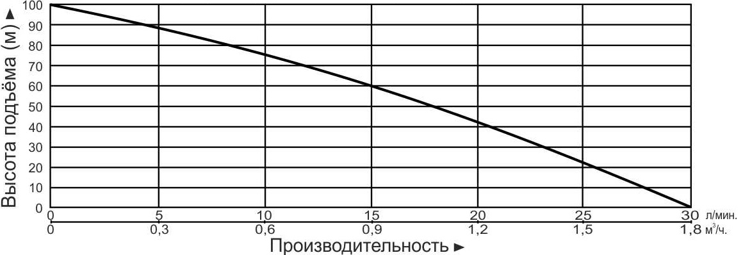
6. Схема устройства насоса.
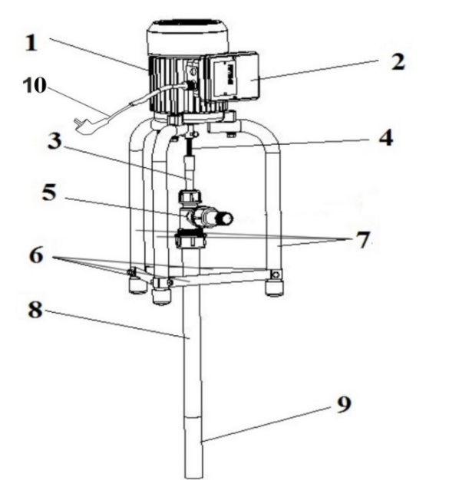
№ | Наименование
1. | Мотор.
2. | Клеммная коробка.
3. | Внутренний трубопровод.
4. | Гибкий вал.
5. | Тройник.
6. | Перемычки.
7. | Ножки.
8. | Внешний трубопровод.
9. | Головка насоса.
10. | Сетевой кабель со штепселем.

*Производитель оставляет за собой право вносить изменения в вышеуказанную конструкцию насоса в целях ее совершенствования.
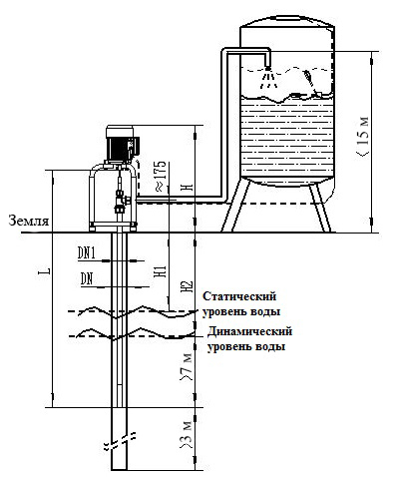
7. Пример установки насоса.
Внутренний диаметр скважины DN ≥ 50мм.
Внешний диаметр трубы насоса DN1-42мм.
Н1 - расстояние от статического уровня воды до уровня земли.
Н2 – расстояние от динамического уровня воды до уровня земли.
Н – высота насоса.
L – длина гибкого вала с головкой насоса.
Внимание! Запрещено устанавливать клапан на выходной патрубок насоса.
8. Установка насоса.
 | Установку и подключение насоса должен производить квалифицированный специалист. Прежде чем подключить насос к электросети, убедитесь, что напряжение и частота для данной модели, указанные в таблице с характеристиками, соответствуют параметрам подключаемой электросети (220В/50Гц). Источник питания, к которому подключается насос, должен иметь заземление и УЗО!
Внимание! Глубину скважины и уровень воды в ней необходимо определить до установки насоса, во избежание поломки насоса вследствие низкого уровня воды или погружения головки трубопровода насоса в грунт.
1. Перед установкой насоса проверьте целостность сетевого кабеля, штепселя и всех частей насоса. При обнаружении какой-либо неисправности обратитесь в гарантийную мастерскую.
2. Перед установкой насоса включите мотор и убедитесь, что вал мотора вращается по часовой стрелке.
3. Укрепите горловину скважины, выровняйте и утрамбуйте землю вокруг нее.
4. Отключите насос от электросети, переверните мотор и закрепите ножки на нижней крышке мотора при помощи болтов М8.
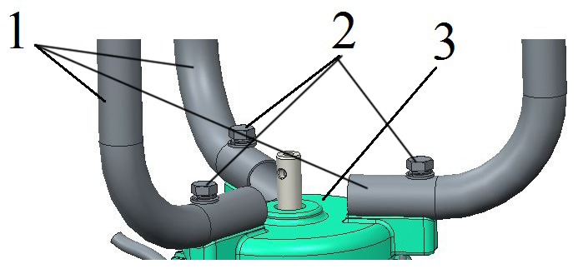
№ | Наименование
1. | Ножки.
2. | Болты М8х40.
3. | Нижняя крышка мотора.

5. Установите перемычки на ножки насоса и закрепите болтами и гайками.
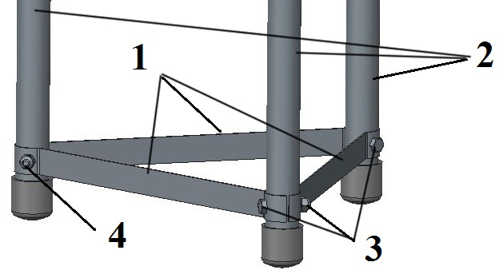
№ | Наименование
1. | Перемычки.
2. | Ножки.
3. | Гайки М6.
4. | Болты М6х35.

6. Разверните и разложите трубопроводы и вставьте внутренний трубопровод (шнек) внутрь внешнего трубопровода (смотрите рисунки 1 и 2). Отметьте на внешнем трубопроводе длину внутреннего трубопровода и отрежьте (смотрите рисунки 3 и 4). Внимание! Будьте осторожны, не повредите внутренний трубопровод!
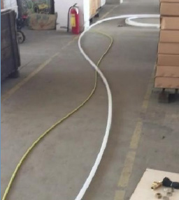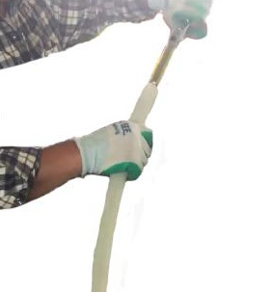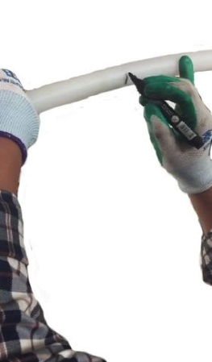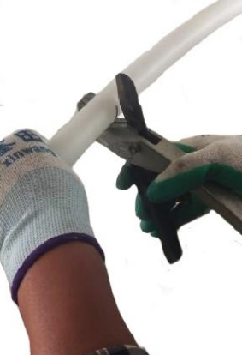
Рисунок 1 Рисунок 2 Рисунок 3 Рисунок 4
7. Продвиньте внутренний трубопровод внутри внешнего трубопровода и установите его так, чтобы только головка насоса (часть, отмеченная красным цветом на рисунке 5 ниже) была видна из внешнего трубопровода.
8. Установите хомут на внешний трубопровод и затяните его отверткой (смотрите рисунок 6).
9. Отмерьте и отметьте расстояние от начала внутреннего трубопровода до внешнего трубопровода, оно должно составлять примерно 16 см. Отрежьте отмеченную лишнюю часть у внешнего трубопровода (смотрите рисунки 7 и 8). Внимание! Будьте осторожны, не повредите внутренний трубопровод!
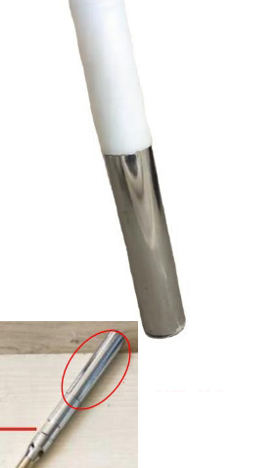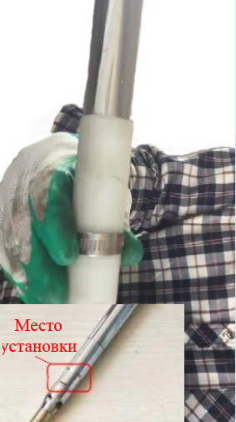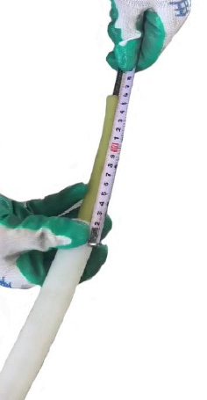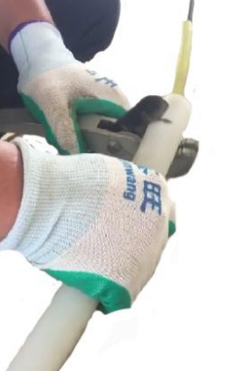
Рисунок 5 Рисунок 6 Рисунок 7 Рисунок 8
10. Присоедините тройник к внешнему трубопроводу и зафиксируйте его хомутом, затянув хомут отверткой (смотрите рисунки 9 и 10).
11. Установите уплотнительную прокладку и кольцо на внутренний трубопровод (смотрите рисунки 11 и 12).
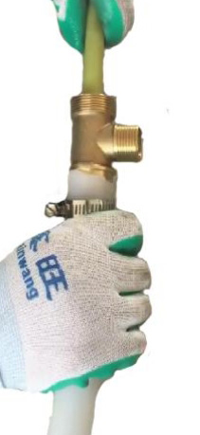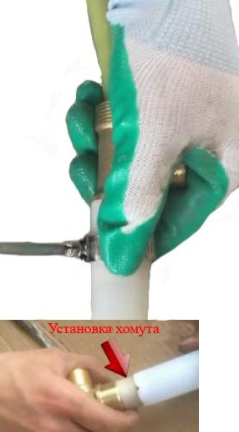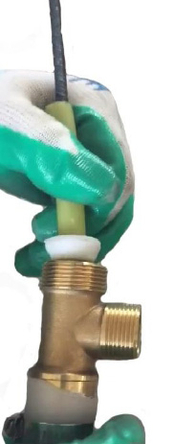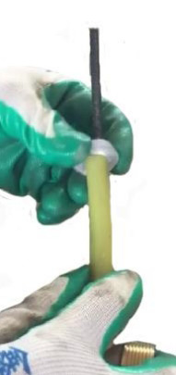

12

Рисунок 9 Рисунок 10 Рисунок 11 Рисунок 12
12. Установите гайку на тройник и затяните ее. Установите защитную оболочку вала (смотрите рисунки 13 и 14).
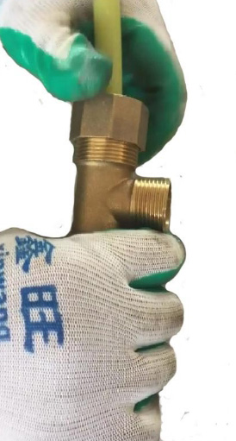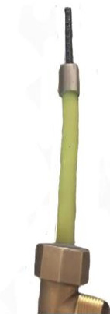
Рисунок 13 Рисунок 14
13. Установите резиновую прокладку на 20 см ниже тройника и зафиксируйте ее с помощью хомута и отвертки (смотрите рисунки 15 и 16).
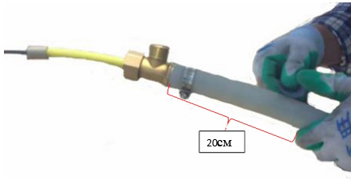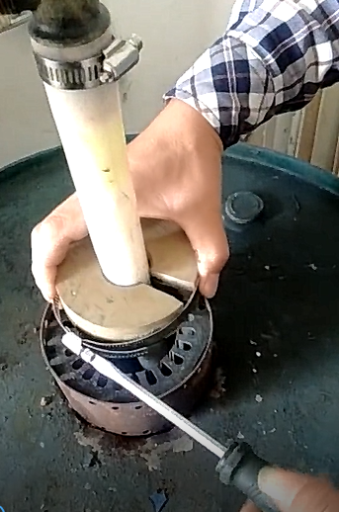
Рисунок 15 Рисунок 16
14. Опустите внешний трубопровод в скважину (смотрите рисунок 17). Коснитесь дна скважины, чтобы определить длину внешней трубы согласно высоте торца вала мотора, установленного над скважиной. Внимание! Не сгибайте внешний трубопровод во избежание появления трещин. Устанавливайте трубопровод строго вертикально!
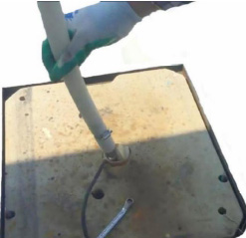
Рисунок 17
15. Вставьте гибкий вал в отверстие вала мотора и закрепите гибкий вал двумя болтами так, чтобы гибкий вал находился в центре вала мотора (смотрите рисунок 18).
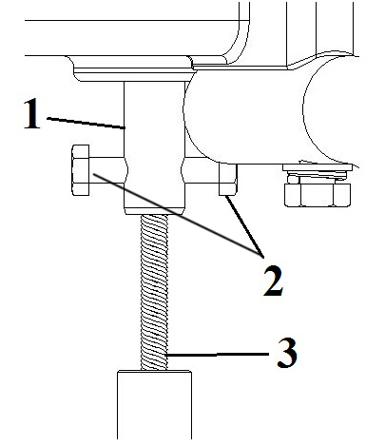
№ | Наименование
1. | Вал мотора.
2. | Болты М6х10.
3. | Гибкий вал.

Рисунок 18
16. Убедитесь, что мотор установлен строго вертикально, а центр скважины совпадает с центром вала мотора. Для проверки - включите насос для работы на короткое время.
17. Если насос находится слишком далеко от источника питания и необходимо использовать удлинитель для его подключения, сечение провода удлинителя должно соответствовать мощности подключаемого насоса и увеличиваться с увеличением его длины, иначе насос не сможет работать нормально из-за значительного падения напряжения в удлинителе. Сечение удлинителя должен подбирать квалифицированный специалист! Если удлинитель используется вне помещения, провод удлинителя должен быть с резиновой изоляцией.
18. Заземление насоса должно осуществляться стальным проводом без изоляции диаметром не менее 3 мм. Один конец провода необходимо присоединить к насосу с помощью заземляющего винта, а другой конец провода - присоединить к заземлителю.
В качестве заземлителей могут быть использованы:
а. Вертикально забитые в землю стальные трубы (с толщиной стенок не менее 3.5 мм), стержни, стальные ленты (с толщиной не менее 4 мм или размером поперечного сечения не менее 48 мм).
б. Металлические трубы артезианских колодцев.
в. Металлические трубы зданий и сооружений, исключая газопроводные трубы, трубы отопительной и водопроводной систем.
г. Проволока диаметром не менее 3 мм.
Расстояние от заземлителей до фундаментов зданий и сооружений должно быть не менее 1,5 м. Верхнюю кромку труб и заземлителей из стальных лент необходимо закапывать на глубину не менее 0,6 м. Заземляющий провод должен быть надежно присоединен к заземлителю.
9. Техническое обслуживание.
Внимание! Перед техническим обслуживанием отключите насос от источника питания. Техническое обслуживание насоса должен производить квалифицированный специалист.
1. Периодически проверяйте насос на предмет утечек, отсутствие механических повреждений, заклинивания узлов.
2. Регулярно проверяйте надежность резьбовых соединений и целостность кабеля, а также сопротивление изоляции между статорной обмоткой и корпусом мотора. Сопротивление изоляции насоса в холодном состоянии должно превышать 100М Ω. Уменьшение сопротивления изоляции сигнализирует о потере герметичности сальниками или уплотнительными прокладками насоса и необходимости их замены.
3. Проверяйте производительность насоса, если производительность насоса упала, необходимо прекратить эксплуатацию насоса и выяснить причину.
4. После длительного неиспользования насоса, перед установкой проверьте его работоспособность. Если насос не запускается, ослабьте болты, фиксирующие соединение гибкого вала и мотора, проверьте части насоса по отдельности и устраните причину заклинивания.
9.1. Очистка головки насоса.
Внимание! Не сгибайте внешнюю трубу насоса во избежание появления трещин.
1. Ослабьте болты крепления гибкого вала к мотору (1) и извлеките внешний трубопровод из скважины (смотрите рисунок 19).
2. Открутите корпус головки насоса (3) от верхней части (2) (смотрите рисунок 20).
3. Промойте под струей воды части головки насоса и соберите в обратной последовательности (смотрите рисунок 21).
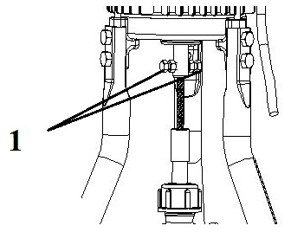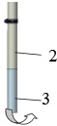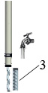
Рисунок 19 Рисунок 20 Рисунок 21
9.2. Способы замены компонентов насоса.
Внимание! Не сгибайте внешний трубопровод насоса во избежание появления трещин.
1. Извлеките внешний трубопровод из скважины и открутите гайку (1) тройника (смотрите рисунок 22).
2. Ослабьте хомут (2) и обрежьте внешний трубопровод (3) по окружности на 60мм-80мм выше головки насоса (4). Разрежьте остаток трубопровода на головке насоса ножом вдоль (смотрите рисунок 23).
3. Открутите корпус головки насоса от верхней части (5) (смотрите рисунок 24).
4. Поднимите верхнюю часть головки насоса и открутите наконечник гибкого вала (6) (смотрите рисунок 25).
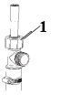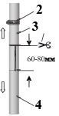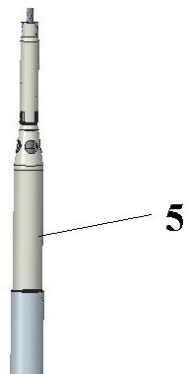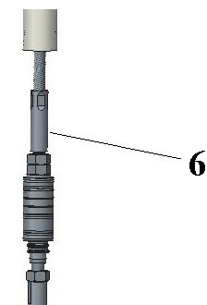
Рисунок 22 Рисунок 23 Рисунок 24 Рисунок 25
5. Обрежьте внутренний трубопровод (7) ножом, чтобы отделить кожух подшипника (8) (смотрите рисунок 26).
6. Смажьте внутреннюю резьбу наконечника гибкого вала (9) анаэробным клеем и закрутите на место (смотрите рисунок 27).
7. Смажьте конец внутреннего трубопровода клеем и вставьте в кожух подшипника (смотрите рисунок 28).
8. Разогрейте конец внешнего трубопровода горелкой и вставьте в него головку насоса (смотрите рисунок 29).
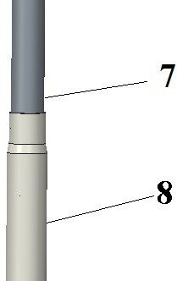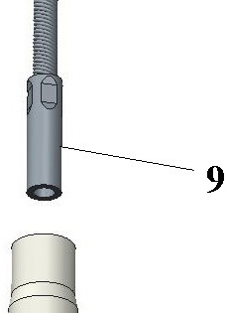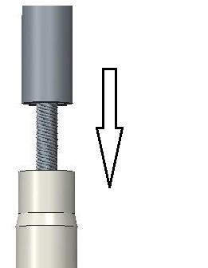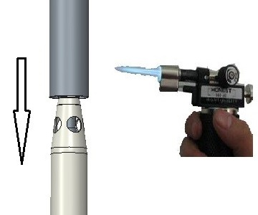
Рисунок 26 Рисунок 27 Рисунок 28 Рисунок 29
9.3. Уменьшение длины трубопровода.
1. Отмерьте необходимую длину трубопровода и поставьте отметку (смотрите рисунок 30).
2. С помощью зажимных клещей снимите защитную оболочку вала (смотрите рисунок 31).
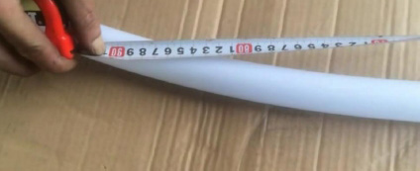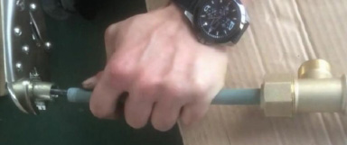
Рисунок 30 Рисунок 31
3. Открутите и снимите с тройника гайку и уплотнительную прокладку (смотрите рисунки 32 и 33).
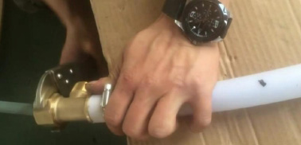 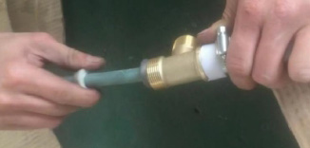.4

Рисунок 32 Рисунок 33
4. Снимите уплотнительное кольцо, хомут и тройник(смотрите рис. 34, 35,36).
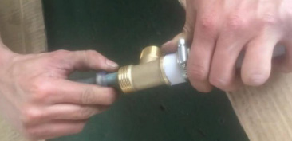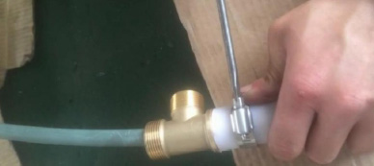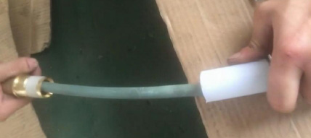
5
Рисунок 34 Рисунок 35 Рисунок 36
5. С помощью ножа отрежьте необходимую длину внешнего трубопровода (смотрите рисунок 37). Внимание! Будьте осторожны, не повредите внутренний трубопровод!
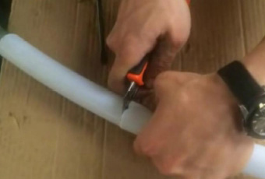
Рисунок 37
6. Отмерьте расстояние от края внешнего трубопровода до края внутреннего трубопровода (расстояние должно быть примерно 30 см) и отрежьте гибкий вал и внутренний трубопровод (смотрите рисунок 38 и 39).
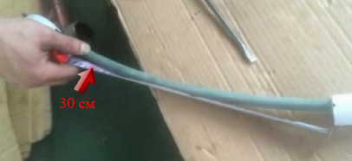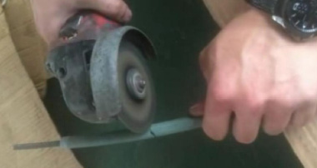
Рисунок 38 Рисунок 39
7. Установите тройник и хомут на место и затяните хомут отверткой (смотрите рисунки 40 и 41).
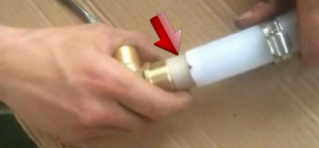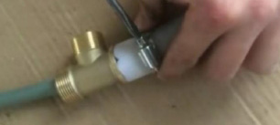
Рисунок 40 Рисунок 41
8. Установите уплотнительную прокладку и кольцо на место и затяните их гайкой (смотрите рисунки 42, 43, 44).
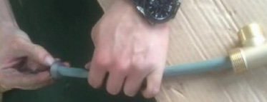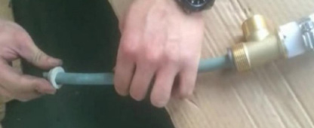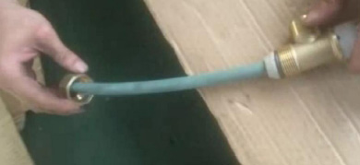
Рисунок 42 Рисунок 43 Рисунок 44
9. Отмерьте примерно 10-12 см от края внешнего трубопровода и отрежьте внутренний трубопровод (смотрите рисунки 45 и 46).
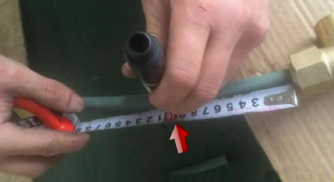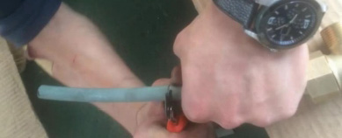
Рисунок 45 Рисунок 46
10. Установите защитную оболочку вала и присоедините гибкий вал к мотору (смотрите рисунки 47, 48, 49).
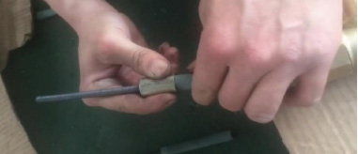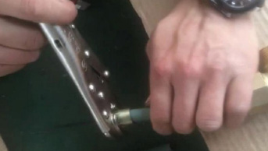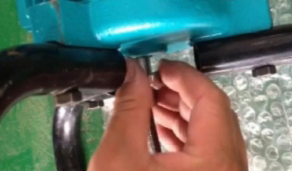
Рисунок 47 Рисунок 48 Рисунок 49
10. Меры предосторожности.
1. Для правильной и безопасной эксплуатации насоса внимательно прочтите данное руководство по эксплуатации и строго придерживайтесь его требований.
2. Эксплуатировать насос разрешается только в соответствии с назначением, указанным в руководстве по эксплуатации.
3. Питание насоса должно осуществляться от сети переменного тока напряжением 220В, 50 Гц.
4. Запрещено изменять конструкцию насоса.
5. Не рекомендуется эксплуатировать насос на высоте, превышающей 1000 м над уровнем моря.
6. При эксплуатации мотора насоса необходимо соблюдать все требования безопасности, указанные в данном руководстве по эксплуатации, не подвергать его ударам, перегрузкам, воздействию пыли, атмосферных осадков и прямых солнечных лучей.
7. Запрещается перемещать насос за шнур электропитания.
8. Не допускайте натягивания, перекручивания и попадания под различные грузы шнура питания, а также соприкосновения его с острыми, горячими и масляными поверхностями.
9. Не допускайте закрытия вентиляционных отверстий насоса.
10. Во избежание несчастного случая строго запрещается прикасаться к включенному в электросеть насосу!
11. Все работы с насосом необходимо производить при выключенном электропитании.
12. Запрещается:
- обслуживание и ремонт подключенного к электросети насоса;
- включать насос в электросеть без заземления и УЗО;
- изменять схему включения насоса в сеть;
- эксплуатировать насос без защитных кожухов деталей, находящихся под напряжением;
- проверять на ощупь нагрев мотора работающего насоса;
- прикасаться рукой к винту заземления работающего насоса;
- эксплуатировать насос внутри котлов, резервуаров, в помещениях с легковоспламеняющимися и взрывоопасными веществами;
- перекачивать легковоспламеняющиеся, взрывчатые, агрессивные жидкости, соленую воду;
- подключать насос с неисправным мотором в электросеть;
- разбирать мотор насоса с целью устранения неисправностей (в гарантийный период);
- эксплуатировать насос при возникновении во время его работы хотя бы одной из следующих неисправностей: 1) повреждение шнура электропитания, 2) появление дыма или запаха гари, 3) поломка или появление трещин в корпусных деталях.
13. Насос необходимо эксплуатировать в строгом соответствии с предназначением и расчетными номинальными параметрами!
14. Производитель не несет ответственность за несчастный случай или повреждение насоса, вызванные его неправильной эксплуатацией или несоблюдением описанных в данном руководстве требований.
11. Хранение.
Храните насос в хорошо проветриваемом, сухом, защищенном от мороза, влаги и прямых солнечных лучей помещении при температуре от 0°С до +40°С.
12. Возможные неисправности и способы их устранения.
Все работы с насосом производите после его отключения от сети электропитания!
Возможная неисправность | Причина | Устранение неисправности
Насос не перекачивает воду. | Головка трубопровода засорена. | Разберите и промойте головку.
Насос не перекачивает воду. | Слишком низкий уровень воды в скважине. | Погрузите головку трубопровода под воду.
Недостаточное давление или производитель-ность. | Тройник установлен некорректно. | Разберите и заново соберите тройник.
Недостаточное давление или производитель-ность. | Низкое напряжение сети питания. | Установите стабилизатор напряжения.
Насос вибрирует и издает нехарактерный шум. | Ножки мотора плохо закреплены. | Проверьте крепление ножек мотора.
Насос вибрирует и издает нехарактерный шум. | Мотор и трубопровод не соединены должным образом. | Соедините мотор и трубопровод должным образом.
Насос вибрирует и издает нехарактерный шум. | Шум от подшипника, вызванный его износом. | Замените подшипник.
Мотор перегревается. | Высота подъема воды выше номинальной для данной модели насоса. | Уменьшите высоту подъема воды.
Мотор перегревается. | Низкое напряжение сети питания. | Установите стабилизатор напряжения.
Течь. | Трубопровод собран неправильно. | Соберите трубопровод правильно, обеспечьте герметичность соединений.
Течь. | Тройник установлен некорректно. | Разберите и соберите тройник.
13. Гарантийные обязательства.
- Гарантийный срок хранения – 12 месяцев.
- Гарантийный срок эксплуатации – 12 месяцев с даты продажи, но при отсутствии на паспорте штампа с указанием даты продажи, гарантийный срок исчисляется с даты изготовления (окончательный срок гарантии устанавливается непосредственно продавцом, но не может превышать 12 месяцев). Претензии не принимаются во всех случаях, указанных в гарантийном талоне, при отсутствии даты продажи и штампа магазина (росписи продавца) в данном руководстве по эксплуатации, отсутствии гарантийного талона.
- Гарантийные обязательства не распространяются на неисправности изделия, возникшие в результате:
1) несоблюдения пользователем предписаний данного руководства по эксплуатации, механического повреждения, вызванного внешним ударным или любым иным воздействием, использования изделия не по назначению; 2) стихийного бедствия, действия непреодолимой силы (пожар, несчастный случай, наводнение, удар молнии и др.), неблагоприятных атмосферных и иных внешних воздействий на изделие, например, таких как: перегрев, размораживание, агрессивные среды и т.д.; 3) использования некачественных расходных материалов и запчастей, наличия внутри изделия посторонних предметов; 4) вскрытия мотора или ремонта вне уполномоченного сервисного центра, к безусловным признакам которых относятся: сорванные гарантийные пломбы, заломы на шлицевых частях крепежных винтов, частей корпуса и т.п., модификация изделия; 5) на принадлежности, запчасти, вышедшие из строя вследствие нормального износа и расходные материалы, такие как: уплотнительные прокладки, сальники, гибкий трубопровод и т. д. Гарантийный ремонт не производится, если деталь, которая подлежит замене, является быстроизнашивающейся!; 6) ненадлежащего обращения при эксплуатации, хранении и обслуживании (наличие ржавчины и минеральных отложений, засоры, забивание внутренних и внешних полостей изделия песком, грязью и т.д.).
Изготовитель обязуется в течение гарантийного срока эксплуатации безвозмездно исправлять дефекты продукции или заменять ее, если дефекты не возникли вследствие нарушения покупателем правил пользования продукцией или правил ее хранения. Гарантийный ремонт (безвозмездное устранение недостатков/поломки) изделия производится по предъявлении гарантийного талона, а послегарантийный – платно, в специализированных ремонтных мастерских. Изготовитель не принимает претензии на некомплектность и механические повреждения изделия после его продажи.
Продавец:
Дата продажи___________________________________________
Срок действия гарантии________________________________
Предприятие торговли (продавец)_______________________

Место для печати (росписи)______________________________

Покупатель:_________________________________
С условиями и сроком гарантии, предложенными продавцом и указанными в гарантийном талоне, согласен. Изделие проверено и является исправным на момент покупки, изделие получено в полном комплекте, претензий к внешнему виду не имею.
(Место для росписи покупателя)_________________________

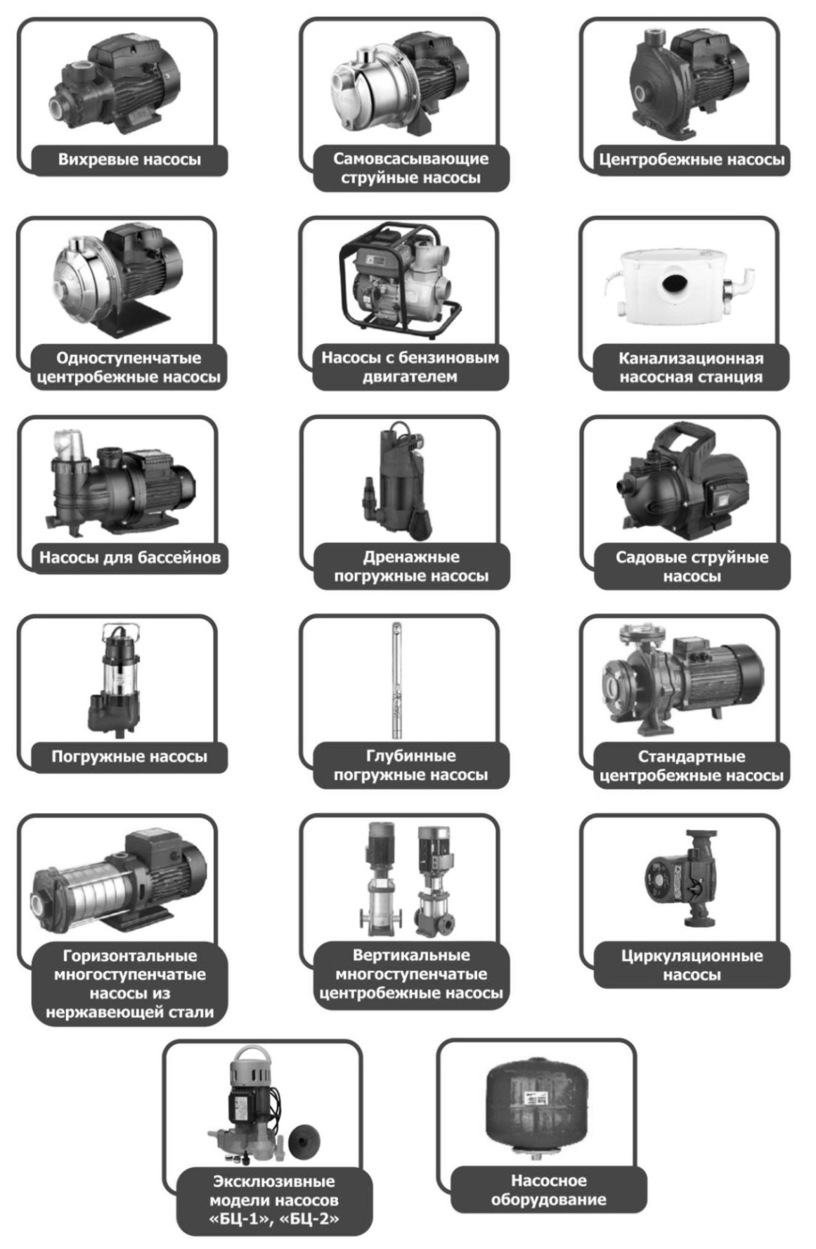
Наша компания также рада предложить Вам широкий ассортимент других видов насосов:

